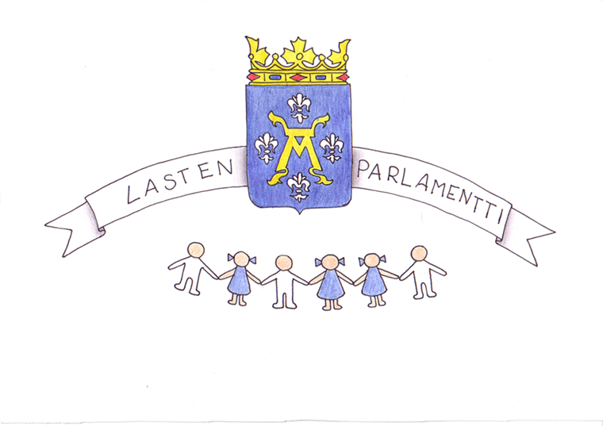

Turun Lasten Parlamentti
Hallituksen kokouksen kokousmuistio

Aika ti 11.2.2014 klo 15 - 17
Paikka Nuorisokeskus Vimma, Aurakatu 13, Turku
Läsnä Aukusti Harju
Sani Blomqvist
Mette Hämeenaho
Lotta Jansson
Ida Ojuva
Niklas Vaulanen
Ville Viitanen
Wilma Nurminen
Ignacy Winiarczyk
Mikael Talka
sekä osallisuuden koordinaattorit

Käsitellyt asiat
- Kokouksen avaus ja edellisen kokouksen pöytäkirjan läpikäyminen
Puheenjohtaja Lotta Jansson avasi kokouksen ja totesi sen lailliseksi ja päätösvaltaiseksi.

- Kevään 2014 järjestäytymiskokouksen suunnittelu
Laadimme järjestäytymiskokouksen esityslistan.
Jaoimme kokousvirkailijoiden roolit ja tehtävät.

- Kokouskäytänteet
Harjoittelimme tulevaa järjestäytymiskokousta varten kokouskäytänteitä ja kävimme kokouksen kulkua läpi.

Turussa 11.2.2014 Kokouksen sihteeri
Aukusti Harju

